**DAFTAR PUSTAKA**

Abdussamad, Zuchri. 2021. Metode Penelitian Sastra. Makassar: Syakir Media Press

Ahyar Juni (2019). APA ITU SASTRA. Depublish Publisher.

Gita, M. R., &Yudhi, A. (2022). Analisis Majas dan Citraan Pada Kumpulan Puisi Deru Campur Debu. Jurnal Suluh Pendidikan, 10(2), 41–47. https://doi.org/10.36655/jsp.v10i2.716

Juma Khatib Nur Ali, A. (2022). International Journal of Linguistics, Literature and Translation The Analysis of Imagery Aspects and Translation Strategies of Joko Pinurbos Poetry Anthology. https://doi.org/10.32996/ijllt

Kartikasari, Suprapto. 2018. Pengantar, Kajian Kesustraan. Madiun: Ae Media Grafika

Marsela, N. R., Sumiharti, S., & Wahyuni, U. (2018). ANALISIS CITRAAN DALAM ANTOLOGI PUISI RUMAH CINTA KARYA PENYAIR JAMBI. Aksara: Jurnal Ilmiah Pendidikan Bahasa Dan Sastra Indonesia, 2(2), 57. https://doi.org/10.33087/aksara.v2i2.73

Meriska Yosiana, & Ratna Wulandari. (2022). MAJAS DAN CITRAAN DALAM LIRIK LAGU TULUS PADA ALBUM MANUSIA. Jurnal Ilmiah Multidisiplin, 1(04), 2432. https://doi.org/10.56127/jukim.v1i04.110

Mulyono Tri. (2020). Belajar Menulis Puisi. PUSTAKA SENJA.

Ali, Muhammad. (2020). Pembelajaran Bahasa Indonesia dan Sastra (BASASTRA) di Sekolah Dasar. PERNIK Jurnal PAUD, 3, 35-44.

NopitasariOppi dan Fadli Hilmi Aziz. 2018. Buku Cerdas Panduan Umum EBI. JawaTimur: Media Cerdas.

Nuansa, H. A., Sutejo, S., & Suprayitno, E. (2022). Citraan dalam Novel Cemburu Di Hati Penjara Suci Karya Ma’mun Affany. Jurnal Bahasa Dan Sastra, 9(2).

Nurmalisa, Dina 2019, Memosisikan Sastra Tegalan Sebagai Identitas Budaya Tegal.

Nursida, Ida. 2016. Menakar Hermeneutika Dalam Kajian Sastra. Banten

Pamungkas, Nandang R dan Ismail Kusmayandi, 2005. Aku Suka Bahasa Indonesia. Jakarta: Grafindo Media

Ratna, Nyoman Kutha. (2009). Stalistika: Kajian Puitika Bahasa, Sastra, dan Budaya. Yogyakarta: Pustaka Pelajar.

Ratna, Nyoman Kutha. (2010). Teori, Metode, Teknik Penelitian Sastra. Yogyakarta. Pustaka Pelajar.

Sayuti, S. A. (2002). Berkenalan Dengan Puisi (P. D. R. Wijaya & A. Purwantini, Eds.). GAMA MEDIA.

Siyoto, Sandu dan Ali Sodik. (2015). Dasar Metodologi Penelitian. Yogyakarta:Literasi Media Publishing.

Riyanto, Aldi dkk. (2022). Nunggang Undar. Tegal. Sastria Publisher.

Siminto, Irawati. (2009). Pengantar Memahami Sastra. Semarang.

Siswantoro. (2010). Metode Penelitian Sastra. Surakarta: Pusat Pelajar

Sumarta, Karsinem. (2015). Menulis Karya Ilmiah. Pekanbaru.

Suarta, Dwipayana. (2014). Teori Sastra. Jakarta: RajaGrafindo Persada

Suryama, Maman. (2008). Bahasa dan sastra Indonesia SMP/MTS Kelas VIII. Jakarta : Bumi Aksara

Suparno, (2008). Bahasa dan sastra Indonesia 2 SMP/MTS Kelas VIII. Jakarta : Bumi Aksara

Suciati, M., Mulyono, T., & Khotimah, K. (2020). CITRAAN DALAM KUMPULAN PUISI DONGENG-DONGENG YANG TAK UTUH KARYA BOY CANDRA DAN IMPLIKASINYA. In Jurnal Skripta (Vol. 6). PBSI UPS.

Siallagan, Sari Rishita, Sulastri Manurung dan Juwita Boneka Sinaga. (2017). Analysis og Figurative Language and Imagery in Taylor Swifts Songs. Journal Anglo-Saxin Vol. VIII, No. 1,55-66

Yusupova, Nurfiya Marsovnadkk. (2018) Image-Symbols in the Tatar Poetry Beetween the 1920s-1930s. International Journal of Engieneering& Technology. 7

L

A

M

P

I

R

A

N

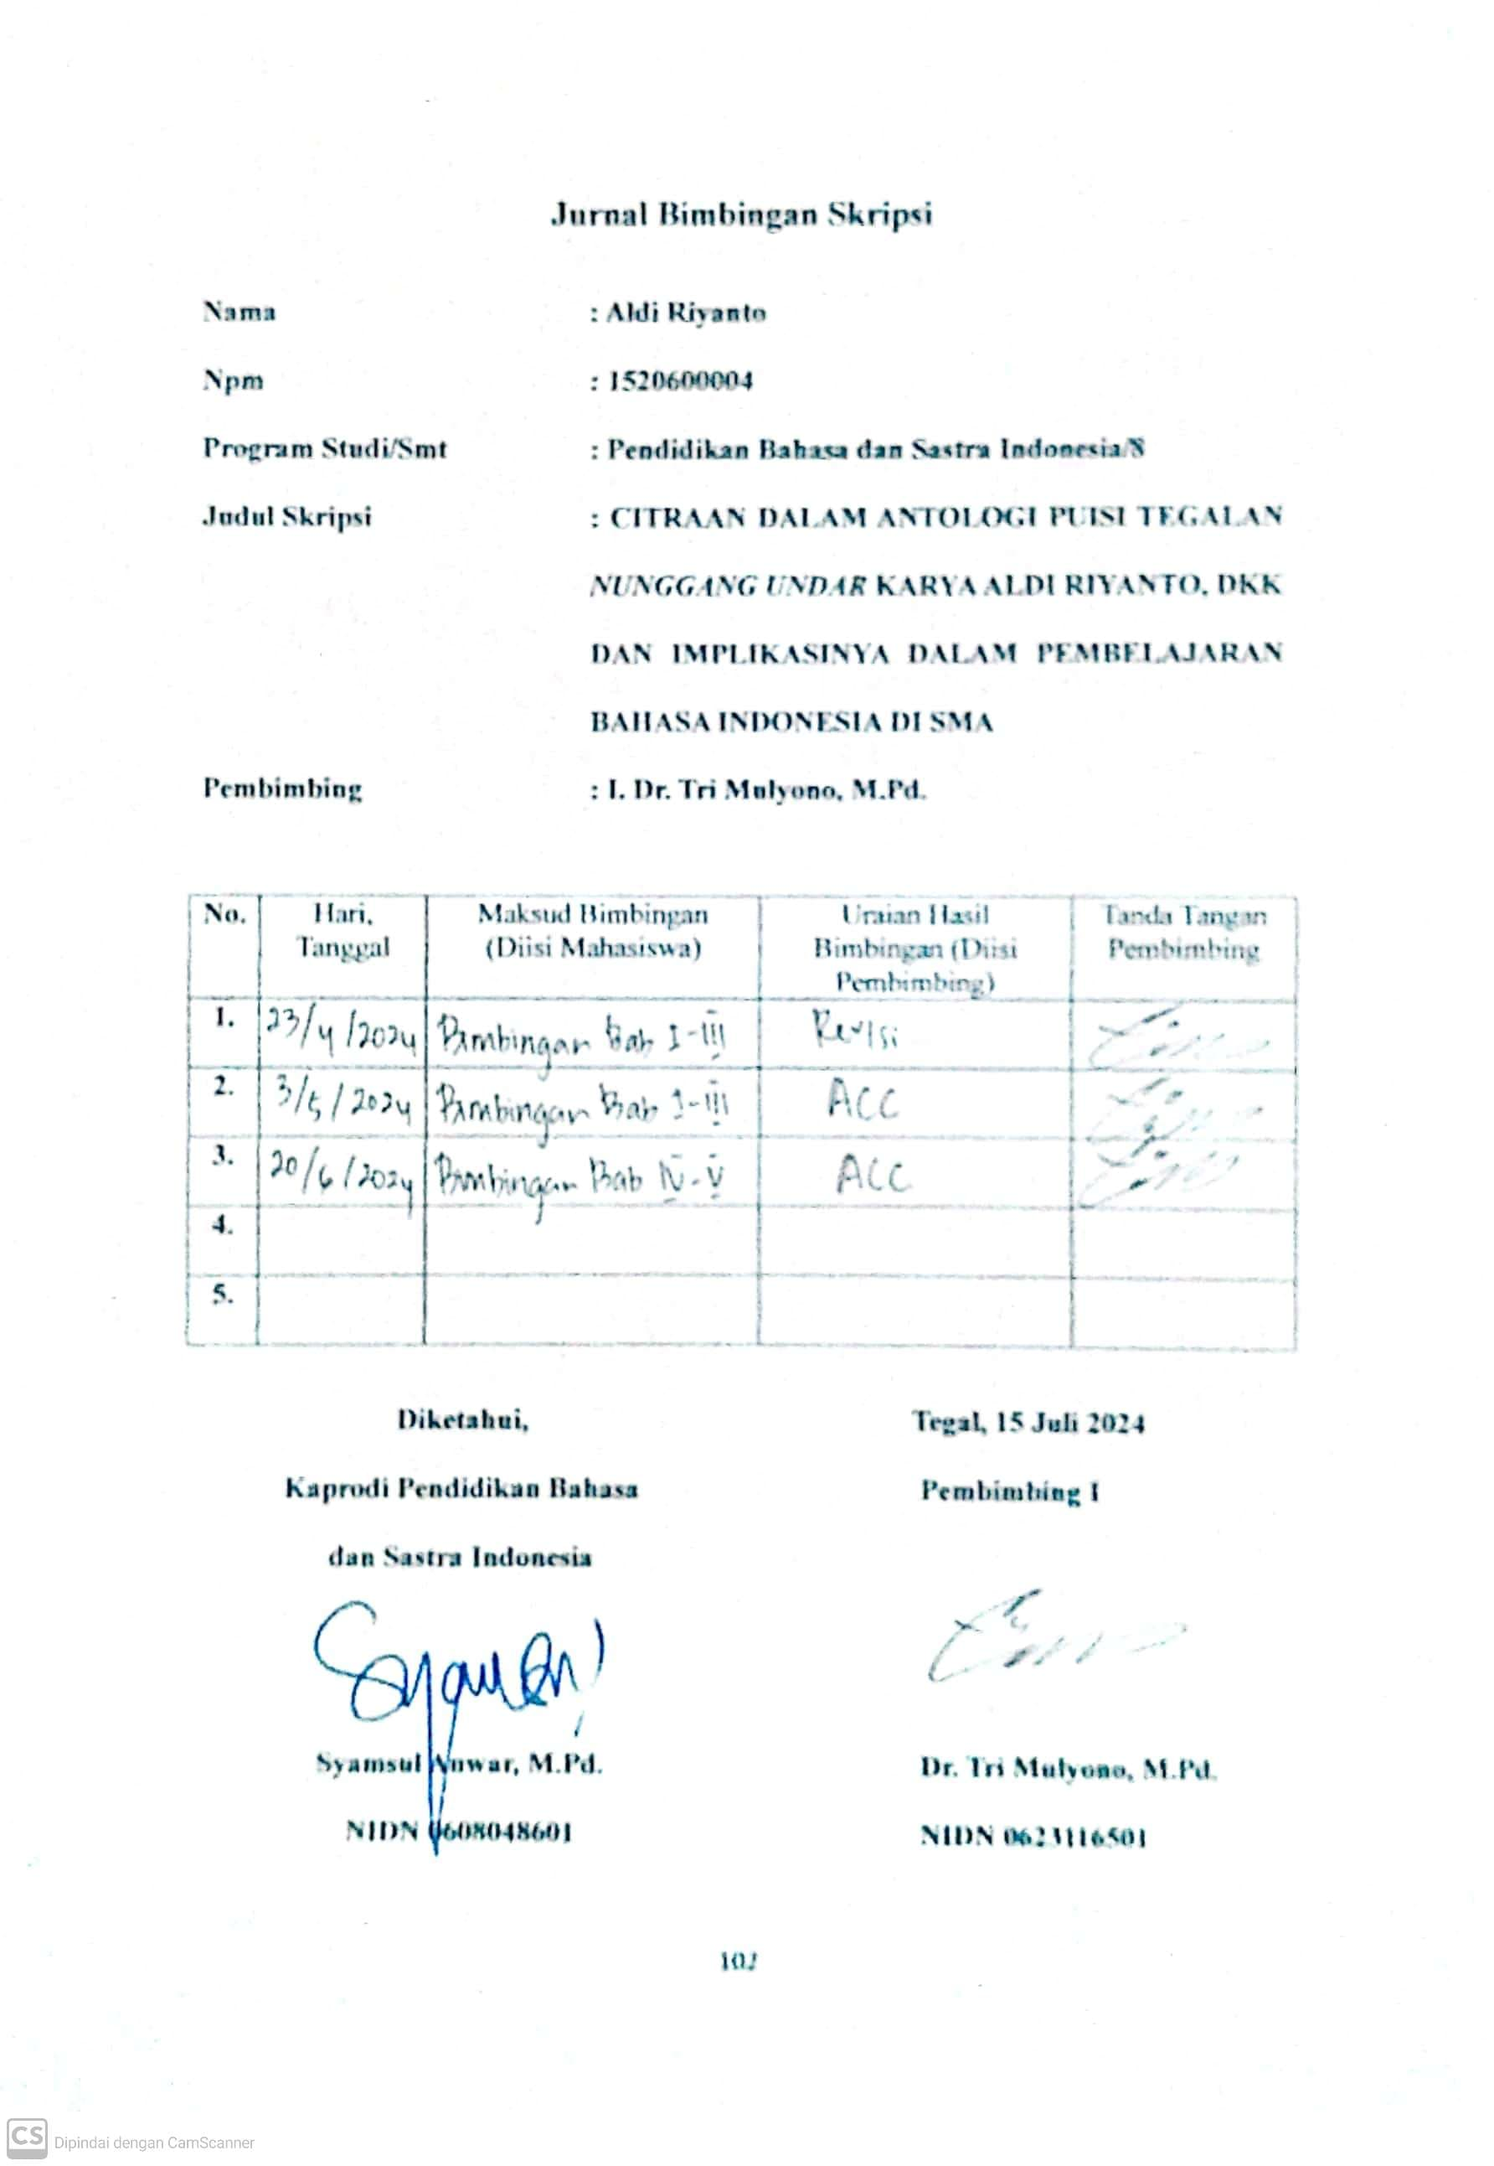

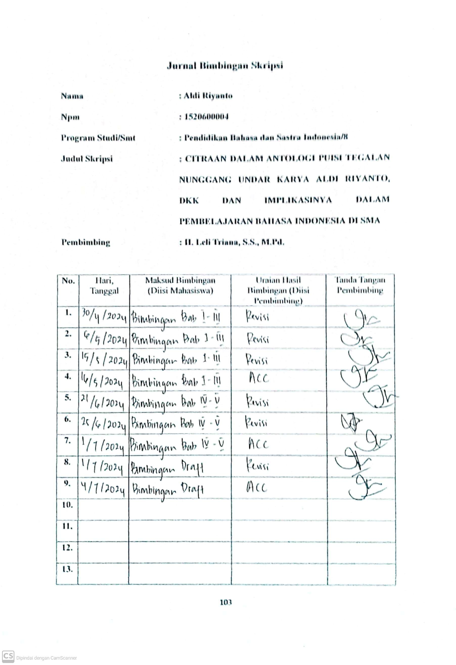

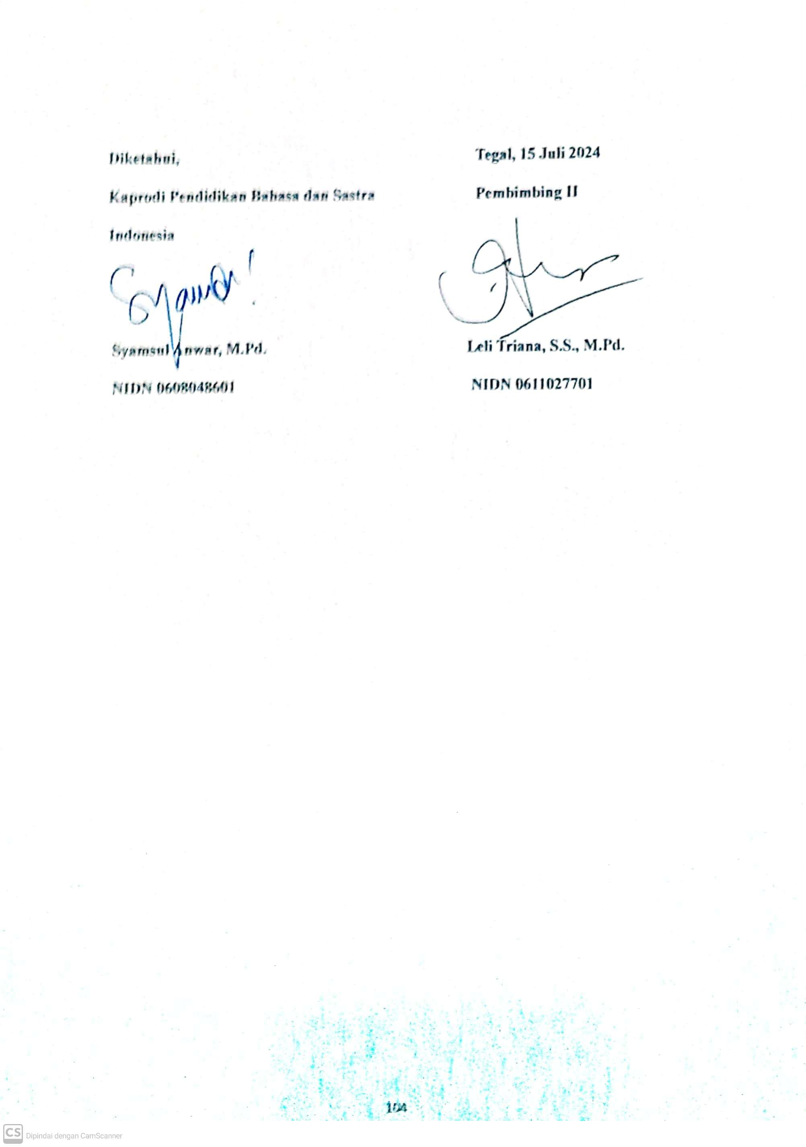

*Lampiran*

Cover buku Antologi Puisi Tegalan *Nunggang Undar* karya Aldi Riyanto, dkk

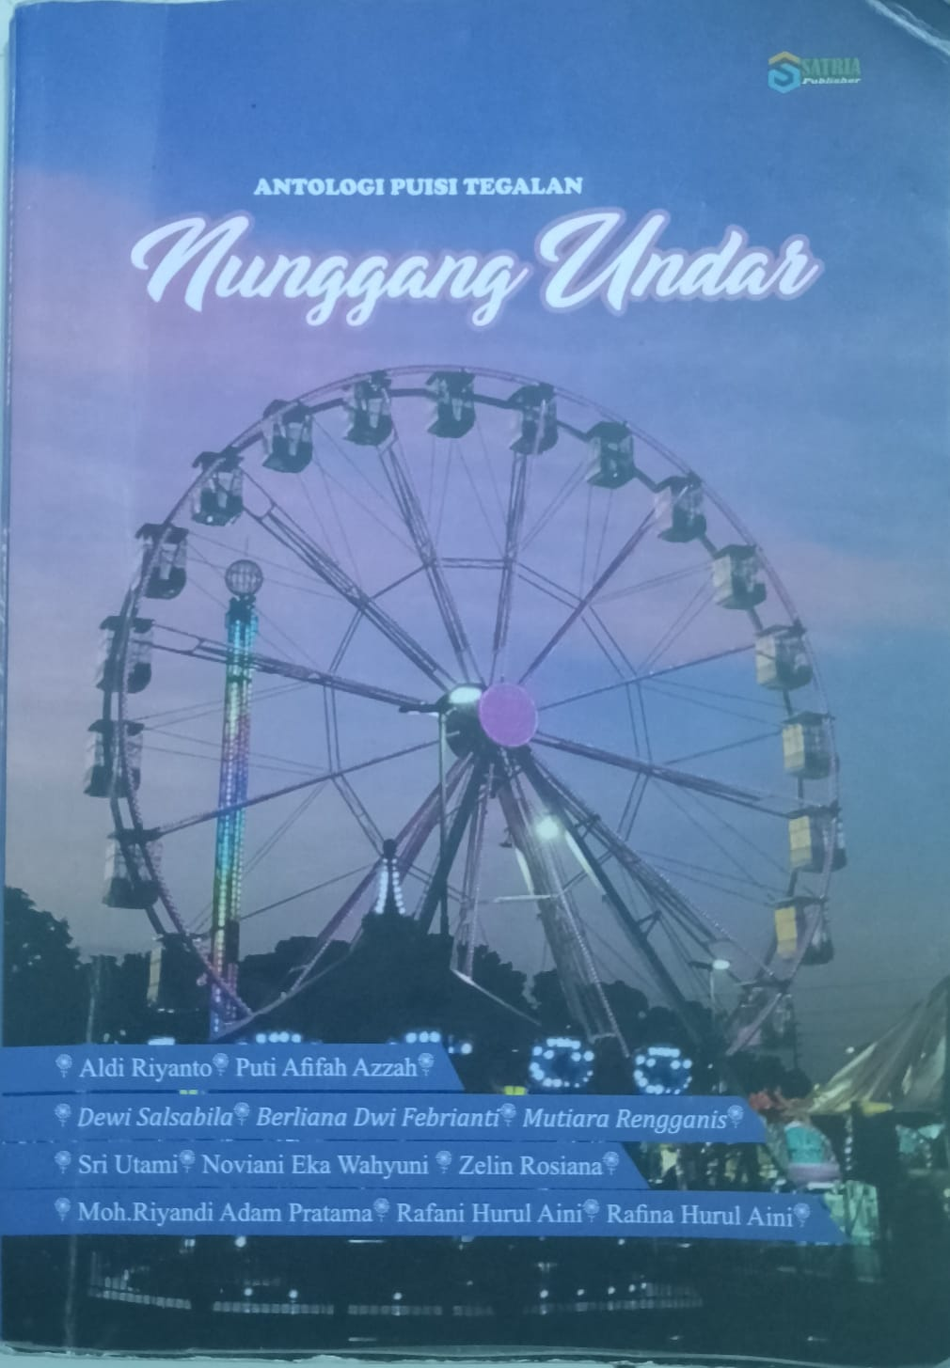

**LAMPIRAN DATA**

1. **Citraan Penglihatan**

|  |  |  |  |
| --- | --- | --- | --- |
| **No** | **Data** | **Judul Puisi** | **Halaman** |
| 1 | *Gemiyen tak tandure pari* | *Nandur Pari Tukule Suket Terki* | **5** |
| 2 | *Awale kanca akrab neng sekolah* | *Ketemu Koen* | **3** |
| 3 | *Pancen wong wadon kodrate neng pawon* | *Kodrate Wadon* | **6** |
| 4 | *Mbesuk uplek-upleke sayur* | *Kodrate Wadon* | **6** |
| 5 | *aja serba dikon gadi bocah umahan* | *Sing Arane Bocah* | **7** |
| 6 | *sing dibutuhna bocah kue didukung* dan diperjelas *dudu dikurung* | *Sing Arane Bocah* | **7** |
| 7 | *Ndodok mbuh jagong pada bae* | *Ngeden* | **8** |
| 8 | *Sing terange mancar-mancar* | *Ceplik* | **9** |
| 9 | *Dolanane bayang-bayang* | *Ceplik* | **9** |
| 10 | *Lampune cilik, ceplik namane* | *Ceplik* | **9** |
| 11 | *Indonesia kuwi kapal tua* | *Kapal Tua* | **12** |
| 12 | *Indonesia beragam rupane, Sumatera Jawa, Madura, anjog Papua* | *Kapal Tua* | **12** |
| 13 | *Kaya pisau tajam sing nusuk ati* | *Ancur* | **13** |
| 14 | *Nyong cuman serpihan puing sing rapuh* | *Ancur* | **13** |
| 15 | *Ngucur dere keringet* | *Pengorbanan* | **15** |
| 16 | *Jerawat kuwe akeh wernane diperjelas pada baris ketiga ana jerawat batu, pasir lan liyane* | *Jerawat* | **40** |
| 17 | *biru adem rupane* | *Mega Mendung* | **41** |
| 18 | *Kluwung diperjelas denga baris kedua Tekane sewaya-waya* | *Kluwung* | **42** |
| 19 | *Salah siji saking akehe tanggal tak bunderi* | *Tanggalan Biru* | **43** |
| 20 | *Samar-samar nekakena meseme aku* | *Kipas Angin* | **44** |
| 21 | *Kembang melati diperjelas pada baris kedua, oyode kuat sampe nembuh tanah* | *Kembang Melati* | **47** |
| 22 | *Gawe gemuyu bocah-bocah* | *Undar Becak* | **48** |
| 23 | *Bakal nelengna banyu kali mili* | *Ramahe Alam* | **20** |
| 24 | *Cahaya oren katon isin-isin diperjelas pada baris kedua dadi tanda wengi sing wis liwati* | *Semangat Esuk* | **54** |
| 25 | *Tak sirami diperjelas dengan baris kedua sampe ora pernah layu* | *Kembang Mekar* | **56** |
| 26 | *Senja kuwe nain keindahan, Lan keindahan kuwe mung sedelat* karya Rengganis | *Wit Cemara Ning Pegunungan* | **59** |
| 27 | *Esuk-esuk wis udan gede* | *Dagang ning Pasar* | **68** |
| 28 | *Senja selalu lunga* | *Senja* | **26** |
| 29 | *Enyong ora butuh umahe sampeyan diperjelas pada baris ketiga enyong ora butuh mobil mewahe sampeyan* | *Butuh Atimu* | **23** |
| 30 | *Senja kuwe nain keindahan* diperjelas pada baris ketiga *lan keindhan kuwe mung sedelat* | *Senja* | **26** |

1. **Citraan Pendengaran**

|  |  |  |  |
| --- | --- | --- | --- |
| No | Data | Judul Puisi | Halaman |
| 31 | *Koen tulus selalu teka nyapa nggal dina* | *Zona Kancanan* | 14 |
| 32 | *Ora peduli anggapan apa maning ocehan* | *Aja Nyerah* | 17 |
| 33 | *Misiki neng kuping kiwa* | *Wedi* | 18 |
| 34 | *Ngilengna nyong karo ngguyu* | *Jatuh Cinta Marekna Angel Turu* | 20 |
| 35 | *Ben digoreng lan dicokot kriyuk* | *Iwak Asin* | 22 |
| 36 | *Mung dibatiri rintikan udan* | *Rindu* | 27 |
| 37 | *Kandahan neng tangga umah* | *Prawan Tua* | 31 |
| 38 | *Mbien kandahe sampeyan pan ngrubah* | *Jarene Dewan Perwakilan Rakyat* | 37 |
| 39 | *Undar becak* | *Undar Becak* | 48 |
| 40 | *Manuk pada nyanyi cicit cuitan* | *Ramahe Alam* | 49 |
| 41 | *Kabeh manungsa ngomong banter* | *Lunga lan Lupakan* | 53 |
| 42 | *Nuri muni karo suara merdu* | *Semangat esuk* | 54 |
| 43 | *Derese udan nganter nyong balik* | *Balik* | 57 |
| 44 | *Udan tiba ning awal tahun udan sering nemen* | *Udan* | 62 |
| 45 | *Ngenteni neng rame-rame wong* | *Ruang Tunggu* | 74 |
| 46 | *Sing kangen karo nduwak-nduwake ibu* | *Ibu* | 81 |
| 47 | *Suara adzan semlenger sing ndi-ndi ora* | *Sendakala Sore* | 107 |

1. Citraan Perabaan

|  |  |  |  |
| --- | --- | --- | --- |
| **No** | **Data** | **Judul Puisi** | **Halaman** |
| 48 | *Hawane atis kaya neng guci* | *Cipok* | 4 |
| 49 | *Sing keding murah lan kasar* | *Iwak Asin* | 22 |
| 50 | *Saiki abot enteng bakal tak lakoni* | *Mung Sampeyan* | 35 |
| 51 | *Bening kaya susu pualan* | *Kembang Melati* | 47 |
| 52 | *Sijine putih halus* | *Wedak Gincu* | 46 |
| 53 | *Kopi selalu mbatiri ne cuaca atis* | *Kopi* | 68 |
| 52 | *Apa maning ne wayahe udan* dan diperjelas *atis nemen* | *Hansip* | 69 |
| 54 | *Gedung kuwe atis nemen kapan bengi* | *Gedung* | 76 |
| 55 | *Tuman dina kiye hawane atis nemen* | *Tuman* | 89 |
| 56 | *Wayahe angin semripit mulai krasa* | *Sendakala sore* | 107 |

1. Citraan Penciuman

|  |  |  |  |
| --- | --- | --- | --- |
| **No** | **Data** | **Judul Puisi** | **Halaman** |
| 57 | *Moci paling sedep karo bodin* | *Cipok* | 4 |
| 58 | *Nebarna wangi katresnane robusta* | *Secangkir Geguritan* | 45 |
| 59 | *Mbien dewek ngrasakena mambune banyu udan bareng-bareng* | *Udan* | 83 |
| 60 | *Mambune ya ora sedep ora apa* | *Tempe* | 108 |

1. Citraan Gerak

|  |  |  |  |
| --- | --- | --- | --- |
| No | Data | Judul Puisi | Halaman |
| 61 | *Muter kaya gasing neng njero pikiranku* | *Zona Kancanan* | 14 |
| 62 | *Sujud karo ndonga* karya Rosiana | *Tuhan* | 58 |
| 63 | *Alon-alon mlaku* | *Positif Karo Ati* | 60 |
| 64 | *Muter-muter banter ning isore plapon* | *Kembang Melati* | 47 |
| 65 | *Nyong mlaku neng sedawane dalan kuwe* | *Tresna* | 11 |
| 67 | *Urip kudu diadepi* | *Wedi* | 18 |
| 68 | *Aku ora pengin udan cepet mandeg* | *Koen karo Udan* | 30 |
| 69 | *Rasane keronta-ronta* | *Tresna* | 11 |

1. Citraan Pengecapan

|  |  |  |  |
| --- | --- | --- | --- |
| No | Data | Judul Skripsi | Halaman |
| 70 | *Janjine rika manis kaya gula bibit* dan diperjelas *manise legit tapi pait* | Jarene Bareng | 10 |
| 71 | *Asem manis dirasakan* | Urip | 16 |
| 72 | *Asin awakku* karya Rengganis | Iwak Asin | 22 |
| 73 | *Awale semanis gulali* | Ngliya | 32 |
| 74 | *Kabeh-kabeh rasane pahit* | Nyong | 111 |

*Lampiran*

**Klasifikasi Data Citraan**

1. Citraan Pendengaran

|  |  |  |
| --- | --- | --- |
| **No** | **Data** | **Halaman** |
| 1 | *Gemiyen tak tandure pari* karya Salsabila | 5 |
| 2 | *Awale kanca akrab neng sekolah* karya Salasabila | 3 |
| 3 | *Pancen wong wadon kodrate neng pawon* karya Salsabila | 6 |
| 4 | *mbesuk uplek-upleke sayur* karya Salsabila | 6 |
| 5 | *aja serba dikon gadi bocah umahan* karya Salsabila | 7 |
| 6 | *sing dibutuhna bocah kue didukung* dan diperjelas *dudu dikurung* karya Salsabila | 7 |
| 7 | *Ndodok mbuh jagong pada bae* karya Salsabila | 8 |
| 8 | *Sing terange mancar-mancar* karya Salsabila | 9 |
| 9 | *Dolanane bayang-bayang* karya Salsabila | 9 |
| 10 | *Lampune cilik, ceplik namane* karya Salsabila | 9 |
| 11 | *Indonesia kuwi kapal tua* karya Febrianti | 12 |
| 12 | *Indonesia beragam rupane, Sumatera Jawa, Madura, anjog Papu* karya Febrianti | 12 |
| 13 | *Kaya pisau tajam sing nusuk ati* karya Febriani | 13 |
| 14 | *Nyong cuman serpihan puing sing rapuh* karya Febrianti | 13 |
| 15 | *Ora bakal bisa nyatukna maning kepingan kie* karya Febrianti | 13 |
| 16 | *Ngucur dere keringet* karya Febrianti | 15 |
| 17 | *Esuk sing dadi bengi, bulan sing gadi tahun* karya Febriati | 15 |
| 18 | *Anjog neng ujung jalan, Penuh cahaya* karya Febrianti | 16 |
| 19 | *Nyong bakal terus melangkah* karya Febrianti | 17 |
| 20 | *Terus bergerak laka keragua* karya Febrianti | 17 |
| 21 | *Kepleset tiba, Kegores luka* karya Febrianti | 17 |
| 22 | *Umpetan neng keleke waktu* kaya Febrianti | 18 |
| 23 | *Keserimped-serimped alang-alang sewu mangmang* karya Febrianti | 19 |
| 24 | *Ndelengna nyong karo ngguyu* karya Febrianti | 20 |
| 25 | *Dipe nganti geseng* karya Febrianti | 22 |
| 26 | *Enyong ora butuh umahe sampeyan, Enyong ora butuh mobil mewahe sampeyan* karya Rengganis | 23 |
| 27 | *Senja kuwe nain keindahan, Lan keindahan kuwe mung sedelat* karya Rengganis | 26 |
| 28 | *Senja selalu lunga* karya Rengganis | 26 |
| 29 | *Menjelaskan keindahanmu* karya Rengganis | 28 |
| 30 | *Jenengmu, Yaiku alamat* karya Rengganis | 29 |
| 31 | *Aku ngenteni udan, Kaya aku ngenteni koen* karya Rengganis | 30 |
| 32 | *Udan teka, Koen melu teka* karya Rengganis | 30 |
| 33 | *Iya, sampeyan. Sing neng kana* karya Utami | 37 |
| 34 | *Jerawat kuwe akeh warnane, Ana jerawat batu, pasir, lan liyane* karya Utami | 40 |
| 35 | *Langit, Biru adem rupane* karya Wahyuni | 41 |
| 36 | *Putih bersih, Apik bentuke, Apik dideleng ing mripat* karya Wahyuni | 41 |
| 37 | *Tempate surya esuk sing madangi, Tempate wulan padang tengah wengi* karya Wahyuni | 41 |
| 38 | *Tempate pelangi sedawa slendang widodaro* karya Wahyuni | 41 |
| 39 | *Kluwung, Tekane sewaya-waya* karya Wahyuni | 42 |
| 40 | *Salah siji saking akehe tanggal tak bunderi* karya Wahyuni | 43 |
| 41 | *Ayang-ayang kitiran kipas angin* karya Wahyuni | 44 |
| 42 | *Samar-samar nekakena meseme aku* karya Wahyuni | 44 |
| 43 | *Tak jokna coretan setenggak geguritan* karya Wahyuni | 45 |
| 44 | *Kembang melati, Godonge ijo kaya alas roban, Kembange putih kaya tiara suci* karya Wahyuni | 47 |
| 45 | *Kembang melati, Oyode kuat sampe nembuh jerone tanah* karya Wahyuni | 47 |
| 46 | *Undar becak* karya Wahyuni | 48 |
| 47 | *Gawe gemuyu bocah-bocah* karya Wahyuni | 48 |
| 48 | *Sedurunge lampu disirep, sedurunge koen weruh srengenge esuk* karya Wahyuni | 48 |
| 49 | *Karo gunung sing duwure mencit, Karo ombak sing guling-guling ning sagara* karya Wahyuni | 49 |
| 50 | *Bakal ndelengna banyu kali mili* karya Wahyuni | 49 |
| 51 | *Tresnane kaya padang wulan* karya Wahyuni | 50 |
| 52 | *Aku weruh rika luwih padang, Muram kaya srengenge lintang ning tembok klawu* karya Wahyuni | 50 |
| 53 | *Njero sepertelu bengi terus njaluk sing kuasa* karya Rosiana | 52 |
| 54 | *Cahaya ora katon isin-isin, Dadi tanda wengi sing wis liwati* karya Rosiana | 54 |
| 55 | *Tak sirami, Sampe ora pernah layu* karya Rosiana | 56 |
| 56 | *Derese udan nagater enyong balik* karya Rosiana | 57 |
| 57 | *Lan banyu mata pun melu pada tiba* karya Rosiana | 57 |
| 58 | *Enyong nggleleng ora berdaya* karya Rosiana | 58 |
| 59 | *Sujud karo ndonga* karya Rosiana | 58 |
| 60 | *Pas mandeng sing kadohan, pegunungan katon warnane biru* karya Rosiana | 59 |
| 61 | *Pas merek, pegunungan katon ijo* karya Rosiana | 59 |
| 62 | *Barisan wit, Duwur menjulang, Seolah pan nembus awan* karya Rosiana | 59 |
| 63 | *Esuk-esuk wis udan gede* karya Pratama | 66 |
| 64 | *Kota semarang akeh kenangane, Apa maning pas kelilin kota tua* | 67 |
| 65 | *Esuk- esuk nyruput kopi neng umah* karya Pratama | 69 |
| 66 | *Mbien dewek gemuyu* karya Aini | 73 |
| 67 | *Sing gemiyen uripe aku mung o ireng lan putih* karya Aini | 75 |
| 68 | *Gedung kuwe duwur mencit maring nduwureng* karya Aini | 76 |
| 69 | *Anakmu saiki gadi gering* karya Aini | 81 |
| 70 | *Nganggo klambi warna biru, Atane ana gambar totol-totol putih* karya Aini | 82 |
| 71 | *Apa maning karo mesem-mesem, senyuman sing gawe gendis minder* karya Aini | 82 |
| 72 | *Awan warnane wis ireng* karya Aini | 83 |
| 73 | *Pas kuwe nyong karo koen nganggo seragam putih abu karya Aini* | 84 |
| 74 | *Mas mba klambi putih luwih panik* karya Aini | 85 |
| 75 | *Tangane sampeyan wis keriput, Mlaku uwis lendek, Mripat uwis bureng* karya Aini | 87 |
| 76 | *Mripate kuwe loh, Tajem nemen kaya lading* karya Aini | 88 |
| 77 | *Saben kliwonan umah-umah pada padang* karya Aini | 90 |
| 78 | *Dikala wengi sepi, Neng ngisor rembulan sing terang* karya Riyanto | 94 |
| 79 | *Wulan nampakna sinare* karya Riyanto | 96 |
| 80 | *Ilang ditutupi ganing awan-awan sing ireng* karya Riyanto | 96 |
| 81 | *Neng ngisor wulan sing sinare terang, Dihiasi karo bintang-bintang sing bertebaran* karya Riyanto | 99 |
| 82 | *Enyong menatap pada siji bintang sing paling terang* karya Riyanto | 99 |
| 83 | *Saat esuk uwis tiba langite ireng* karya Riyanto | 100 |
| 84 | *Ngilengna kowen senyum, ngilengna koen bahagia, ngilengna koen goyonan, lan ngielngna koen gembira* karya Riyanto | 101 |
| 85 | *Langit katon rada peteng semu semu ireng* karya Azzah | 107 |
| 86 | *Kucuran getih nganti ning gili-gili* karya Azzah | 109 |

1. Citraan Pendengaran

|  |  |  |
| --- | --- | --- |
| No | Data | Halaman |
| 1 | *Koen tulus selalu teka nyapa nggal dina* karya Febrianti | 14 |
| 2 | *Ora peduli anggapan apa maning ocehan* karya Ferbtianti | 17 |
| 3 | *Misiki neng kuping kiwa* karya Febrianti | 18 |
| 4 | *Ngilengna nyong karo ngguyu* karya Febrianti | 20 |
| 5 | *Ben digoreng lan dicokot kriyuk* karya Rengganis | 22 |
| 6 | *Mung dibatiri rintikan udan* karya Rengganis | 27 |
| 7 | *Kandahan neng tangga umah*  karya Utami | 31 |
| 8 | *Mbien kandahe sampeyan pan ngrubah* karya Utami | 37 |
| 9 | *Undar becak* karya Wahyuni | 48 |
| 10 | *Manuk pada nyanyi cicit cuitan* karya Wahyuni | 49 |
| 11 | *Kabeh manungsa ngomong banter* karya Rosiana | 53 |
| 12 | *Nuri muni karo suara merdu* karya Rosiana | 54 |
| 13 | *Derese udan nganter nyong balik* karya Rosiana | 57 |
| 14 | *Udan tiba ning awal tahun udan sering nemen* karya Pratama | 62 |
| 15 | *Ngenteni neng rame-rame wong* karya Aini | 74 |
| 16 | *Sing kangen karo nduwak-nduwake ibu* karya Aini | 81 |
| 17 | *Suara adzan semlenger sing ndi-ndi ora* karya Azzah | 107 |

1. Citraan Perabaan

|  |  |  |
| --- | --- | --- |
| No | Data | Halaman |
| 1 | *Hawane atis kaya neng guci* karya Salsabilla | 4 |
| 2 | *Sing keding murah lan kasar* karya Rengganis | 22 |
| 3 | *Saiki abot enteng bakal tak lakoni* karya Utami | 35 |
| 4 | *Bening kaya susu pualan* karya Wahyuni | 47 |
| 5 | *Sijine putih halus* karya Wahyuni | 46 |
| 6 | *Kopi selalu mbatiri ne cuaca atis* karya Pratama | 68 |
| 7 | *Apa maning ne wayahe udan* dan diperjelas *atis nemen* karya Pratama | 69 |
| 8 | *Gedung kuwe atis nemen kapan bengi* karya Aini | 76 |
| 9 | *Tuman dina kiye hawane atis nemen* karya Aini | 89 |
| 10 | *Wayahe angin semripit mulai krasa* karya Azzah | 107 |

1. Citraan Penciuman

|  |  |  |
| --- | --- | --- |
| No | Data | Halaman |
| 1 | *Moci paling sedep karo bodin* karya Salsabilla | 4 |
| 2 | *Nebarna wangi katresnane robusta* karya Wahyuni | 45 |
| 3 | *Mbien dewek ngrasakena mambune banyu udan bareng-bareng* karya Aini | 83 |
| 4 | *Mambune ya ora sedep ora apa* karya Azzah | 108 |

1. Citraan Gerak

|  |  |  |
| --- | --- | --- |
| No | Data | Halaman |
| 1 | *Muter kaya gasing neng njero pikiranku* karya Febrianti | 14 |
| 2 | *Sujud karo ndonga* karya Rosiana | 58 |
| 3 | *Alon-alon mlaku* karya Rosiana | 60 |
| 4 | *Muter-muter banter ning isore plapon* karya Wahyuni | 47 |
| 5 | *Nyong mlaku neng sedawane dalan kuwe* karya Febrianti | 11 |
| 6 | *Urip kudu diadepi* karya Febrianti | 18 |
| 7 | *Aku ora pengin udan cepet mandeg* karya Renganis | 30 |
| 8 | *Rasane keronta-ronta* karya Febrianti | 11 |

1. Citraan Pengecapan

|  |  |  |
| --- | --- | --- |
| No | Data | Halaman |
| 1 | *Janjine rika manis kaya gula bibit* dan diperjelas *manise legit tapi pait* karya Salsabilla | 10 |
| 2 | *Asem manis dirasakan* karya Febrianti | 16 |
| 3 | *Asin awakku* karya Rengganis | 22 |
| 4 | *Awale semanis gulali* karya Utami | 32 |
| 5 | *Kabeh-kabeh rasane pahit* karya Azzah | 111 |

*Lampiran*

MODUL AJAR BAHASA INDONESIA

KELAS X

TEKS PUISI

1. Bagian I: Informasi Umum

|  |  |
| --- | --- |
| Nama Penyusun | M. Ilhamul Qolbi, S.Pd. |
| Nama Sekolah | SMAN 46 Jakarta |
| Fase / Kelas | E / X |
| Capaian Pembelajaran | Pada akhir fase E, peserta didik memiliki kemampuan berbahasa untuk berkomunikasi dan bernalar sesuai dengan tujuan, konteks sosial, akademis, dan dunia kerja. Peserta didik mampu memahami, mengolah, menginterpretasi, dan mengevaluasi informasi dari berbagai tipe teks tentang topik yang beragam. Peserta didik mampu menyintesis gagasan dan pendapat dari berbagai sumber. Peserta didik mampu berpartisipasi aktif dalam diskusi dan debat. Peserta didik mampu menulis berbagai teks untuk menyampaikan pendapat dan mempresentasikan serta menanggapi informasi nonfiksi dan fiksi secara kritis dan etis. |
| Alokasi Waktu | 10 X Pertemuan |
| Elemen / Domain | 1. Menyimak  2. Membaca  3. Berbicara |
| Kompetensi Awal | Peserta didik sudah mengetahui :  1. Pengertian Teks Puisi  2. Unsur Batin dan Fisik dalam Teks Puisi |
| Profil Pelajar Pancasila | Bernalar kritis, Beriman, Kreatif dan Gotong Royong |
| Sarana Prasarana | 1. Papan tulis  2. Kapur/Spidol  3. Komputer/Laptop  4. Jaringan Internet  5. LCD Proyektor |
| Model Pembelajaran | Projek Based Learning |
| Moda Pembelajaran | Luring |
| Metode Pembelajaran | Diskusi, tanya jawab, presentasi |
| Sumber Pembelajaran | Buku Paket, Modul, Internet dan Lainnya |
| Media Pembelajaran | PPT |

1. BAGIAN II : KOMPONEN INTI

|  |  |
| --- | --- |
| Tujuan Pembelajaran | 1. Peserta didik mampu memahami dan menganalisis informasi berupa ide pokok serta ide penjelas dengan menyimak dari teks puisi secara akurat dan kritis. 2. Peserta didik mampu mengkreasi informasi berupa pesan yang akurat dari menyimak teks puisi secara akurat dan kritis. 3. Peserta didik mampu menelaah teks puisi untuk menemukan gagasan, pikiran atau pesan yang tersurat dan tersirat. 4. Peserta didik mampu menganalisis dari membaca menggunakan sumber lain untuk menilai dan membandingkan teks puisi. 5. Peserta didik mampu menulis gagasan dalam bentuk teks puisi secara logis dan etis. 6. Peserta didik mampu menulis mengalihwahanakan satu teks ke teks lainnya untuk tujuan ekonomi kreatif serta mampu menerbitkan hasil tulisan dimedia cetak maupun digital 7. Peserta didik mampu mempresentasikan teks puisi dengan menyesuaikan intonasi dan metode presentasi dan perhatian kesopanan dan minat pendengarnya. 8. Peserta didik mampu mengungkapkan simpati, peduli, perasaan, dan penghargaan. |
| Pemahaman Bermakna | Peserta didik mampu membuat Video Musikalisasi Puisi |
| Pertanyaan Pemantik | 1. Apa yang kalian ketahui tentang Teks Puisi? 2. Pernahkah kalian membuat Teks Puisi ? |
| Persiapan Pembelajaran | 1. Guru membuat PPT tentang materi Teks Puisi 2. Guru menjelaskan pengertian, karekteristik serta struktur dari Teks Puisi 3. Guru menyiapkan LKPD untuk peserta didik |
| Kegiatan Pembelajaran | Pertemuan 1 & 2  Kegiatan Awal :   1. Mengucapkan salam dan berdoa bersama 2. Mengecek kehadiran peserta didik 3. Memberikan motivasi kepada peserta didik terkait minat, gaya belajar dan materi yang akan dibahas 4. Memberikan gambaran terkait tujuan pembelajaran 5. Peserta didik diberikan stimulus dengan memberikan pertanyaan: 6. Apa yang kalian ketahui tentang Teks Puisi ? 7. Pernahkah kalian membuat Teks Puisi ?   Kegiatan Inti :   1. Peserta didik mengamati sebuah video yang berisi tentang Teks Puisi 2. Peserta didik mencatat informasi terkait definisi, struktur dan kaidah kebahasaan tentang teks puisi 3. Peserta didik melakukan tanya jawab bersama guru terkait video yang ditampilkan untuk memperdalam pemahaman 4. Peserta didik diminta untuk mendefinisikan tentang teks biografi berdasarkan video yang ditampilkan menggunakan kata-kata sendiri 5. Peserta didik menjelaskan struktur dan unsur kebahasaan teks biografi yang mereka pahami dari video yang ditampilkan 6. Guru memberikan pertanyaan lisan terkait pemahaman peserta didik tentang materi teks puisi 7. Guru sebagai fasilitator, memberikan movitasi dan penguatan kepada peserta didik dalam berpendapat, mencari informasi dan menjawab pertanyaan 8. Peserta didik diminta mencari sebuah teks puisi sesuai dengan tipe yang dipilih secara berkelompok 9. Peserta didik diminta mencari gambar-gambar yang sesuai dengan alur cerita yang mereka pilih secara berkelompok   Kegiatan Penutup :   1. Guru memberikan umpan balik terkait pendapat dan jawaban yang diberikan oleh peserta didik 2. Peserta didik diminta untuk menyimpulkan apa yang telah dipelajari sebagai umpan balik 3. Guru menyampaikan kegiatan pada pertemuan selanjutnya 4. Menutup pembelajaran dengan doa dan salam   Pertemuan 3 & 4 Kegiatan Awal :   1. Mengucapkan salam dan berdoa bersama 2. Mengecek kehadiran peserta didik 3. Peserta didik diminta untuk mengulang kembali pembelajaran dan kegiatan apa saja yang dilakukan pada pertemuan sebelumnya menggunakan kata-kata sendiri   Kegiatan Inti :   1. Peserta didik diminta untuk mengidentifikasi struktur dan unsur kebahasaan Teks Puisi yang telah mereka cari secara berkelompok 2. Guru sebagai fasilitator, memberikan movitasi dan penguatan kepada peserta didik dalam berpendapat, mencari informasi, dan menjawab pertanyaan 3. Peserta didik diminta menyusun gambar-gambar yang telah mereka cari sesuai dengan alur ceritanya dan ditempel di kertas karton secara berkelompok 4. Peserta didik bersama kelompoknya menentukan struktur teks berdasarkan gambar yang telah ditempel di kertas karton   Kegiatan Penutup :   1. Guru memberikan umpan balik terkait pendapat dan jawaban yang diberikan oleh peserta didik 2. Peserta didik diminta untuk menyimpulkan apa yang telah dipelajari sebagai umpan balik 3. Guru menyampaikan kegiatan pada pertemuan selanjutnya dan Menutup pembelajaran dengan doa dan salam   Pertemuan 5 & 6 Kegiatan Awal :   1. Mengucapkan salam dan berdoa bersama 2. Mengecek kehadiran peserta didik 3. Peserta didik diminta untuk mengulang kembali pembelajaran dan kegiatan apa saja yang dilakukan pada pertemuan sebelumnya menggunakan kata-kata sendiri   Kegiatan Inti :   1. Peserta didik diminta untuk membaca dan memahami kembali teks yang mereka cari dan analisis di pertemuan sebelumnya 2. Peserta didik diminta untuk menpresentasikan teks yang mereka susun secara berkelompok dari tempat masing-masing 3. Guru sebagai fasilitator, memberikan movitasi dan penguatan kepada peserta didik dalam berpendapat, mencari informasi, dan kegiatan demonstrasi sebuah teks puisi   Kegiatan Penutup :   1. Guru memberikan umpan balik terkait pendapat dan jawaban yang diberikan oleh peserta didik 2. Peserta didik diminta untuk menyimpulkan apa yang telah dipelajari sebagai umpan balik 3. Guru menyampaikan kegiatan pada pertemuan selanjutnya 4. Menutup pembelajaran dengan doa dan salam   Pertemuan 7 & 8 Kegiatan Awal :   1. Mengucapkan salam dan berdoa bersama 2. Mengecek kehadiran peserta didik 3. Peserta didik diminta untuk mengulang kembali pembelajaran dan kegiatan apa saja yang dilakukan pada pertemuan sebelumnya menggunakan kata-kata sendiri   Kegiatan Inti :   1. Peserta didik diminta untuk membaca dan memahami kembali teks puisi yang mereka buat dengan media gambar yang mereka susun di pertemuan sebelumnya 2. Peserta didik diminta untuk mendemonstrasikan teks puisi yang mereka susun dengan alat dan bahan sederhana yang sudah disiapkan sebelumnya secara berkelompok 3. Guru sebagai fasilitator, memberikan movitasi dan penguatan kepada peserta didik dalam berpendapat, mencari informasi, dan kegiatan demonstrasi sebuah teks puisi   Kegiatan Penutup :   1. Guru memberikan umpan balik terkait pendapat dan jawaban yang diberikan oleh peserta didik 2. Peserta didik diminta untuk menyimpulkan apa yang telah dipelajari sebagai umpan balik 3. Guru menyampaikan kegiatan pada pertemuan selanjutnya 4. Menutup pembelajaran dengan doa dan salam   Pertemuan 9 & 10  Kegiatan Awal :   1. Mengucapkan salam dan berdoa bersama 2. Mengecek kehadiran peserta didik 3. Peserta didik diminta untuk mengulang kembali pembelajaran dan kegiatan apa saja yang dilakukan pada pertemuan sebelumnya menggunakan kata-kata sendiri   Kegiatan Inti :   1. Peserta didik bersama kelompoknya diminta memutar video Musikalisasi puisi yang mereka buat 2. Peserta didik lain bersama kelompoknya diminta mengomentari hasil video yang ditampilkan kelompok laen 3. Guru sebagai fasilitator, memberikan movitasi dan penguatan kepada peserta didik dalam berpendapat, mencari informasi, dan kegiatan tersebut   Kegiatan Penutup :   1. Guru memberikan umpan balik terkait pendapat dan jawaban yang diberikan oleh peserta didik 2. Peserta didik diminta untuk menyimpulkan apa yang telah dipelajari sebagai umpan balik 3. Guru menyampaikan kegiatan pada pertemuan selanjutnya 4. Menutup pembelajaran dengan doa dan salam |
| Assesmant | 1. Asesment Formatif   Pertanyaan lisan dalam proses pembelajaran   1. Apa saja informasi yang kalian dapatkan dalam video teks puisi? 2. Apa yag kalian pahami tentang teks puisi? 3. Apa pendapatmu tentang tanggapan temanmu? 4. Apa saja unsur batin dan fisik yang digunakan dalam teks puisi dari video yang telah disimak 5. Asesment Sumatif   Lembar kerja siswa Tugas :   1. Mengidentifikassi struktur dan unsur kebahasaan yang terdapat dalam teks puisi 2. Menetukan topik dalam teks puisi 3. Mencari informasi rincidalam teks puisi   Petunjuk:   1. Bacalah teks yang disediakan 2. Jawablah pertanyaan berdasarkan teks yang disediakan   Lembar kerja siswa Tugas :   1. Mengidentifikassi struktur dan unsur kebahasaan yang terdapat dalam teks puisi 2. Menjawab pertanyaan berdasarkan teks puisi 3. Mempresentasikan hasil diskusi dari tempat masing-masing secara berkelompok   Petunjuk :   1. Kerjakan tugas dengan kelompok masing-masing 2. Presentasikan hasil diskusi secara berkelompok   Tugas 1 :  Bacalah teks puisi yang telah di buat secara berkelompok, kemudian amati dan tentukan :  1. Struktur Teks puisi  2. Kaidah kebahasaan teks puisi  Tugas 2 :  Jawablah pertanyaan berikut ini terkait materi Teks Puisi :   1. Apa yang kamu ketahui tentang isi teks di atas? 2. Apakah teks diatas sudah sesuai dengan struktur Teks Puisi? 3. Adakah kaidah kebahasaan yang terdapat dakam teks puisi!   Tugas 3 :  Presentasikan teks negosiasi secara berkelompok! |
| Pengayaan dan Remidial | 1. Memberikan pengayaan kepada peserta didik yang sudah paaham dengan memberikan tugas membandingan teks puisi dengan teks lainnya yang mendukung 2. Memberikan remedial pembelajaran ulang kepada peserta didik yang belum memahami materi dengan memberikan bimbingan 3. Tugas individu terkait indikator yang tidak dikuasai |

LAMPIRAN

1. **Bahan Bacaan Guru dan Peserta Didik**

**Kegiatan Inti Pertemuan 1 & 2 :**

**Materi Pembelajaran :**

Simaklah video berikut ini, lalu tuliskan informasi apa saja yang anda temukan dalam video penjelasan pada link berikut ini:

<https://youtu.be/JLB6G4SdPWg>

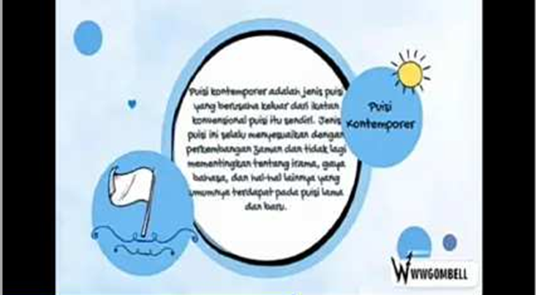

1. **Lembar Kerja Peserta Didik**

**Kegiatan Inti Pertemuan 3 & 4 :**

1. **Unsur Intrisnik Teks Puisi**
2. Diksi
3. Imaji (Citra)
4. Gaya Bahasa (Majas)
5. Kata Konkret
6. Versifikasi
7. Tipografi
8. **Unsur Ekstriksik Teks Puisi**
9. Unsur Biografi
10. Unsur Sosial
11. Unsur Nilai
12. **Unsur Batin Teks Puisi**
13. Tema
14. Rasa
15. Nada
16. Amanat

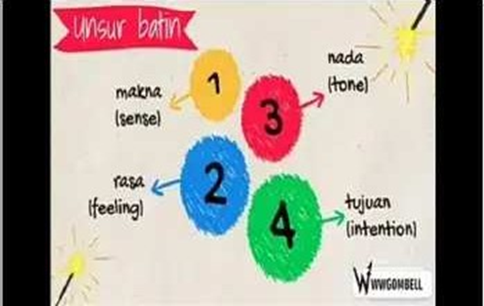

Contoh Puisi

AKU

Kalau sampai waktuku

‘Ku mau tak seorang ‘kan merayu

Tidak juga kau

Tak perlu sedu sedan itu

Aku ini binatang jalang

Dari kumpulannya terbuang

Biar peluru menembus kulitku

Aku tetap meradang menerjang

Luka dan bisa kubawa berlari Berlari

Hingga hilang pedih peri

Dan aku akan lebih tidak peduli

Aku mau hidup seribu tahun lagi.

Karya Chairil Anwar

1. **Kegiatan Inti Pertemuan 5 & 6 :**

**Tes Formatif**

|  |
| --- |
| **PENUGASAN** |
| Topik : Teks Puisi karya Taufik Ismali “Dengan Puisi, Aku”  Tugas :   1. Mengidentifikassi struktur dan unsur kebahasaan yang terdapat dalam teks. 2. Menjawab pertanyaan berdasarkan teks. 3. Mempresentasikan hasil diskusi dari tempat masing - masing secara berkelompok   Petunjuk :   1. Kerjakan tugas dengan kelompok masing-masing 2. Presentasikan hasil diskusi secara berkelompok   Tugas 1 :  Bacalah teks puisi yang telah di buat secara berkelompok, kemudian amati dan  tentukan   1. Unsur Intrinsik Teks puisi 2. Unsur Batin Teks Puisi   Tugas 2 :  Jawablah pertanyaan berikut ini terkait materi Teks puisi :   1. Apa yang kamu ketahui tentang isi teks di atas? 2. Apakah teks diatas terdapat unsure batin teks puisi ? 3. Adakah unsur intrinsik yang terdapat dalam teks puisi !   Tugas 3 :   * 1. Presentasikan teks puisi secara berkelompok ! |

Kunci Jawaban : Teks Puisi karya Sutardji Calzoum Bachri “Batu”

**Pedoman Penskoran**

**Aspek Keterampilan (Pengamatan Unjuk Kerja/Praktik Berbicara)**

|  |  |  |  |  |  |  |  |
| --- | --- | --- | --- | --- | --- | --- | --- |
| **No** | **Nama**  **Siswa** | **Kesesuain**  **Tema**  **(25)** | **Gestur**  **(25)** | **Mimik**  **(25)** | **Ekspresi**  **(25)** | **Jumlah**  **(100)** | **Kompeten/ Tidak Kompeten** |
| 1 |  |  |  |  |  |  |  |
| 2 |  |  |  |  |  |  |  |
| 3 |  |  |  |  |  |  |  |
| 4 |  |  |  |  |  |  |  |
| 5 |  |  |  |  |  |  |  |
| 6 |  |  |  |  |  |  |  |

***Keterangan***

1. Sangat Baik (40) = Semua aspek terpenuhi
2. Baik (30) = Hanya 3 aspek terpenuhi
3. Cukup (20) = Hanya 2 aspek terpenuhi
4. Kurang (10) = Hanya 1 aspek terpenuhi

Total Nilai = Total Semua Skor

Dengan rentang nilai terendah 25 dan tertinggi 100

Kompeten/ belum kompeten berdasarkan Nilai KKM

**Contoh:** Nilai 80 = 20+20+20+20

(Kompeten beradasarkan Nilai KKM 75)

**Tes Sumatif**

|  |
| --- |
| **PENUGASAN** |
| **Topik : Teks Puisi karya Taufik Ismail “Silhuet”**  Tugas :   1. Mengidentifikassi struktur dan unsur kebahasaan yang terdapat dalam teks puisi 2. Menetukan topik dalam teks puisi 3. Mencari informasi rinci dalam teks puisi   Petunjuk :   1. Bacalah teks yang disediakan 2. Jawablah pertanyaan berdasarkan teks yang disediakan |

**Perhatikan Teks Puisi berikut ini !**

**Hujan Bulan Juni**

tak ada yang lebih tabah

dari hujan bulan Juni

dirahasiakannya rintik rindunya

kepada pohon berbunga itu

tak ada yang lebih bijak

dari hujan bulan Juni

dihapusnya jejak-jejak kakinya

yang ragu-ragu di jalan itu

tak ada yang lebih arif

dari hujan bulan Juni

dibiarkannya yang tak terucapkan

diserap akar pohon bunga itu

Karya Sapardi Djoko Damono

Silahkan Kalian kerjaan soal dibawah ini !

1. Teks diatas termasuk ke dalam teks .....

A.Teks Anekdot C. Teks Puisi

B.Teks Negosiasi D. Teks Hikayat

C. Teks Laporan Hasil Observasi

2. Yang bukan unsur batin dalam teks puisi adalah…..

A. Tema C. Amanat

B. Rasa D. Penokohan

C. Nada

3. Teks Puisi memiliki …….Unsur batin

A. Satu C. Empat

B. Dua D. Lima

C. Tiga

4. Diksi dalam Teks Puisi artinya …..

A. Fakta D. Majas

B. Pemilihan kata E. Kata deduktif deduktif

C. Pemilihan kalimat

5. Puisi Hujan Bulan Juni karya ....

A. Chairil Anwar D. Taufik Ismial

B. Reza Rahardian E. Sapardi Djoko Damono

C. No Name

**Kunci Jawaban**

|  |  |
| --- | --- |
| **No.** | **Kumci Jawaban** |
| 1 | C |
| 2 | D |
| 3 | C |
| 4 | B |
| 5 | E |

Pedoman Penskoran

Setelah menjawab latihan soal pada kegiatan belajar, kemudian cocokan jawaban Anda dengan kunci jawaban yang terdapat pada bagian akhir modul ini, hitung jawaban Anda yang benar. Untuk mengetahui tingkat penguasaan Anda dalam mempelajari materi dalam kegiatan ini, gunakan rumus penghitungan yang ada di bawah ini

Rumus penghitungan : Tingkat penguasaan =

Jumlah jawaban benar X 100%

Banyaknya soal

Tingkat penguasaan yang dicapai :

90 % - 100 % = Baik Sekali 80 % - 90 % = Baik

70 % - 80 % = Sedang

>70 % = Kurang

C. Daftar Pustaka

Gumilar, Selfi Indra dan Fadillah Tri Aulia. 2021. Buku Panduan Guru Cerdas Cergas Berbahasa dan Bersastra Indonesia. Jakarta: Pusat Kurikulum dan Perbukuan Badan Penelitian dan Pengembangan dan Perbukuan Kementerian Pendidikan, Kebudayaan, Riset, dan Teknologi.

Komariah, Pipit Dwi. 2021. Bahasa Indonesia SMK/MAK Kelas X. Jakarta : Erlangga

Dari internet

<https://youtu.be/JLB6G4SdPWg>

Mengetahui

Kepala SMAN 46 Jakarta, Jakarta 28 februari 2024

Guru Mata Pelajaran

 

Achmad Safari, S.Pd., M.Si. **M. Ilhamul Qolbi**

